Rapporto di maggioranza

5652 R1 7 febbraio 2006 FINANZE E ECONOMIA

della Commissione speciale energia
sul messaggio 17 maggio 2005 concernente la partecipazione azionaria dell’Azienda Elettrica Ticinese alla Metanord SA per la realizzazione del metanodotto nel Sopraceneri

1. PREMESSA

1.1 Lavori commissionali
Il messaggio in oggetto è giunto sui banchi della Commissione speciale dell’ Energia nel mese di giugno dello scorso anno. A tale proposito il Consiglio di stato formulava, da subito, una particolare richiesta all’attenzione della Commissione, con l’auspicio che il messaggio venisse trattato con una certa celerità. Questo per permettere di conoscere al più presto la decisione del Parlamento e poter dare alla società Metanord le necessarie indicazioni indispensabili per l’avanzamento dei loro lavori.

La Commissione ha iniziato a chinarsi sull’incarto nel mese di settembre, approfondendo dapprima i caratteri di ordine generale. Dopodiché si sono rese indispensabili alcune audizioni per permettere ai Commissari di avere un quadro, il più chiaro possibile, sulle posizioni delle diverse parti coinvolte (promotori e utenti finali)
Si è dunque proceduto ad ascoltare, in ordine cronologico:
- La consigliera di Stato Marina Masoni (direttrice del DFE)
- Il direttore di AET, Paolo Rossi
- Il presidente della società Metanifera di Gavirate (MdG), Giovanni Arioli
- I rappresentanti dei gruppi di lavoro del Bellinzonese e del Locarnese.
  - Andrea Bersani (Sindaco di Giubiasco)
  - MauroTettamanti e Loris Zanni (Vicesindaco e segretario di Bellinzona)
  - Mauro Suà (Direttore delle Aziende Municipalizzate di Bellinzona)
  - Renza De Dea e André Engelhart ( Municipale e Capo tecnico di Locarno)
  - Felice Dafond e Gabriele Agustoni (Sindaco e Municiaple di Minusio)
- Il direttore di AET, Paolo Rossi (in seconda ripresa)

Avendo così fatto un giro d’orizzonte completo, e approfondito gli aspetti che, a mente della scrivente Commissione, parevano essere quelli più delicati, si è passati alla nomina del relatore. Ad esso é stato affidato il compito di redigere, in forma di sintesi, le informazioni raccolte nel corso delle discussioni e degli approfondimenti.

Il tempo necessario all’approfondimento e studio del dossier, nonostante la richiesta iniziale del CdS, non è stato tra i più brevi. La Commissione, infatti, si è vista confrontata con un tema che, se all’apparenza poteva sembrare prettamente di carattere finanziario (la partecipazione azionaria al Capitale di una società anonima), ha, a seguito del dibattito interno, rivelato le molteplici sfaccettature che l’investimento comportava. In particolare sono stati valutati: il ruolo, i compiti e il margine d’azione dell’AET nella diversificazione della propria attività, la politica energetica promossa del cantone, le fonti di approvvigionamento energetico rinnovabili relazionate al petrolio (e al Gas), la sostenibilità economica dell’operazione, la reale penetrazione che avverrà sul territorio e l’interesse degli utenti, ecc.
Questi temi, oggetto delle considerazioni commissionali, sono stati dunque sviluppati nel presente rapporto.

2. NEL MERITO
Il Messaggio allestito dal CdS è molto completo, soprattutto per quanto riguarda la parte riguardante la cronistoria e la descrizione degli aspetti tecnici (di progettazione e realizzazione) del futuro metanodotto. Nel testo che segue sono perciò ripresi in modo limitato i contenuti di questi capitoli, rimandando direttamente al contenuto del Messaggio per gli aspetti di approfondimento.

2.1 Distribuzione e approvvigionamento del gas nel Canton Ticino
Da lungo tempo il gas, inteso come sistema di approvvigionamento energetico, è presente su suolo ticinese. Il Sottoceneri, grazie alle aziende municipalizzate delle Città di Lugano, Chiasso e Mendrisio, si può dire ben fornito, mentre nel Sopraceneri la situazione é nettamente diversa poiché manca completamente una rete di distribuzione.

Le ragioni di questa differenza sono principalmente da individuare nelle potenzialità di allacciamento alle principali reti di trasporto europee:

Il Sopraceneri ebbe la possibilità di inserirsi sulla rete nazionale negli anni settanta, tempi in cui era in fase di realizzazione il tracciato del gasdotto Olanda–Italia. I costi di investimento troppo onerosi fecero cadere questa opportunità e fino ai giorni nostri non se ne fece più niente.

Il Sottoceneri approfittò, negli anni ottanta, della vicinanza con il metanodotto in Italia per allacciarsi alla rete internazionale. Nel 1988 venne inaugurato il gasdotto Chiasso-Lugano che assicura oggi l’approvvigionamento delle aziende dei Comuni di Chiasso, Lugano, Mendrisio e Stabio.

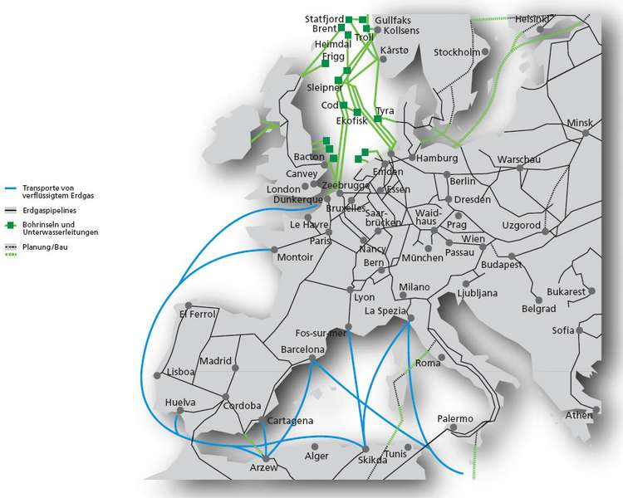
Rete di trasporto europea del gas naturale

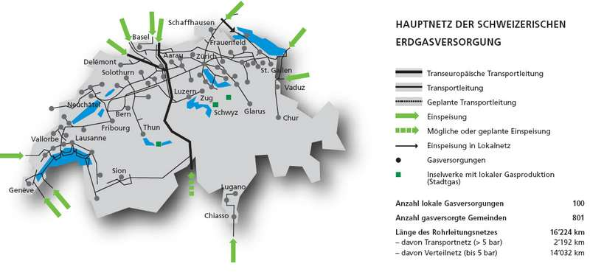
Rete di trasporto e distribuzione del gas naturale in Svizzera

2.2 Diversificazione delle principali fonti di approvvigionamento energetico del Cantone
Negli ultimi tre decenni, l’utilizzo del gas naturale come fonte di approvvigionamento energetico per il Cantone è sempre stato considerato come aspetto importante nella politica energetica ticinese.
Le numerose iniziative parlamentari sottoposte al governo, la creazione di una specifica Legge cantonale sull’ Energia e la modifica della Legge istituente l’Azienda elettrica ticinese, i contenuti del Piano direttore del 1990, il Modello energetico cantonale del 1983 e infine il rapporto sugli indirizzi del 2003 (e recentemente riconfermato) ne sono una prova concreta e tangibile.

I principali motivi a sostegno dell’importanza di una rete di distribuzione del gas a livello cantonale, in alternativa all’uso della nafta, sono così riassumibili:
- necessità di offrire la possibilità di sostituire l’olio combustibile quale vettore di approvvigionamento energetico principale (paragonato in termini economici e di mercato).
- riduzione delle immissioni nocive verso l’ambiente
- diversificazione delle fonti di approvvigionamento per sopperire eventuali crisi di fornitura sui mercati internazionali.
- riduzione del consumo di energia (caldaie a gas con recupero dei vapori i condensazione).

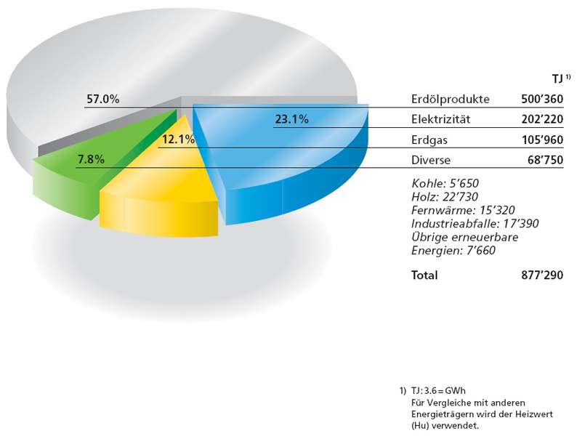
Grafico 1. Consumo finale di energia 2004

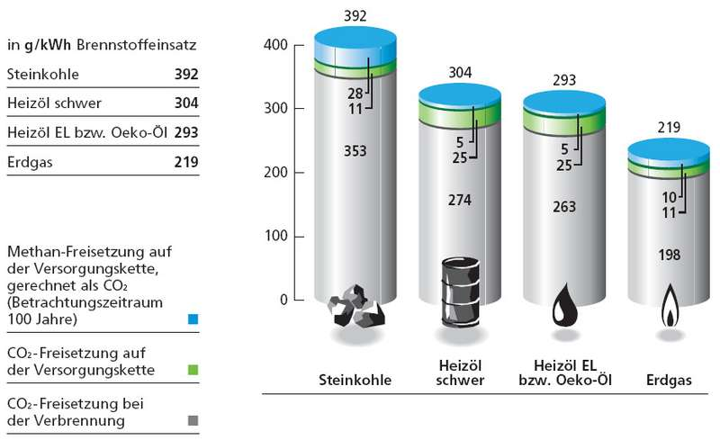
Grafico 2. Emissione di anidride carbonica (CO2) e di metano (CH4) durante l'utilizzo di vettori energetici fossili 2004

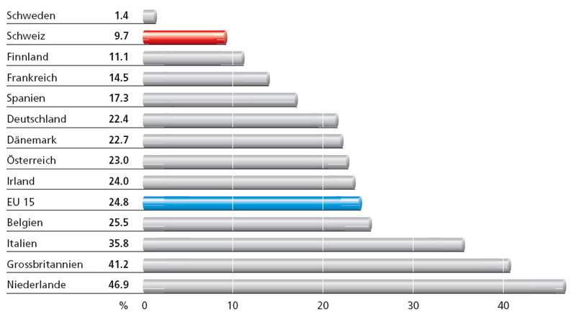
Grafico 3. Quota del gas naturale riferita al consumo di energia primaria nei Paesi dell'Europa occidentale 2004

Dal punto di vista prettamente tecnico, le considerazioni sopraesposte si basano sul fatto che, a condizioni di combustione uguali il gas naturale:
- di tutte le energie fossili è quella che contiene meno carbonio (C) e più idrogeno (H). Durante la combustione produce circa il 25% in meno di anidride carbonica rispetto all'olio da riscaldamento. L'impiego di gas naturale al posto di altre energie fossili consente di ridurre le emissioni di CO₂ e dunque di contrastare l'effetto serra.
- presenta minori emissioni di ossidi di azoto rispetto all'olio da riscaldamento. (Valore limite degli ossidi di azoto fissato dall'Ordinanza contro l'inquinamento atmosferico per bruciatori a gas ad aria soffiata: 80 mg/m3 gas di scarico, ossia il 33% in meno rispetto all'olio combustibile).
- con la tecnica della condensazione sfrutta la differenza tra potere calorifico superiore e potere calorifico inferiore attraverso la condensazione del vapore acqueo contenuto nei gas combusti, recuperandone il calore residuo al di sotto del punto di rugiada permettendo un risparmio complessivo fino a oltre il 15%.

Per quanto riguarda i recenti fatti di cronaca, inerenti la fornitura del gas da parte di alcuni stati dell’ex Unione Sovietica, ciò che si può dire è che la Svizzera (come molti altri stati europei) dipenda in gran parte da forniture provenienti da stati la cui stabilità politica è di difficile valutazione. Le variazioni e le difficoltà di previsione sia dei prezzi che delle forniture sono aspetti che non toccano però solo e unicamente le energie fossili.
Ad esempio, pure la produzione di energia elettrica, alla quale il nostro paese può far capo grazie alla particolare conformazione morfologica del terreno, è suscettibile di grandi variazioni dovute a fattori imponderabili difficilmente prevedibili sul lungo termine (fattori meteorologici).

Per quanto riguarda il mercato, ricordiamo che nei tempi della prima guerra del Golfo, nel 1991, si prospettò una grave crisi nelle forniture di petrolio, previsione che mai si avverò.
Il principio della domanda e dell’offerta regolerà sempre le transazioni commerciali (beninteso finché vi sarà la possibilità di disporre di materia prima) e dunque si ritiene che fintanto che vi sarà richiesta verrà trovato il modo di soddisfarla.

2.3 Gas naturale ed energie rinnovabili
Tra i vari argomenti di discussione sono state valutate, in relazione all’investimento prospettato per la realizzazione della rete di gas naturale, anche le strategie generali di approvvigionamento energetico e il ruolo del Cantone (e dell’AET) in favore delle energie rinnovabili.

È noto che il gas naturale rappresenta una valida alternativa se utilizzato in sostituzione dell’olio combustibile. Questi prodotti sono paragonabili dal punto di vista commerciale e di resa calorica. Lo stesso discorso non vale invece per le energie rinnovabili poiché in termini di costi di vendita/produzione e resa calorica il divario tra combustibili fossili ed energie rinnovabili resta alto (anche se chiaramente l’impatto ambientale, che difficilmente può essere monetizzato, è a tutto vantaggio delle fonti rinnovabili)

L’investimento proposto non deve essere letto come una sottrazione di risorse alla produzione e al sostegno delle energie rinnovabili (solare, eolica, biogas, …) o alternative (il legno), in quanto i crediti e i progetti in questo ambito vanno ricercati in un settore di attività diverso.

Interpellate sui progetti di diversificazione e sostegno delle energie rinnovabili e alternative le AET hanno illustrato una serie di importanti iniziative, alle quali la Commissione auspica venga assicurata la dovuta costanza , continuità e implementazione, allo scopo di diversificare il più possibile le fonti di approvvigionamento energetico.

2.4 Il progetto di metanodotto nel Sopraceneri
Dopo una lunga procedura, durata otto anni, la società Metanord SA ha recentemente ottenuto dall’autorità federale competente (l’Ufficio Federale dell’Energia - UFE), l’Autorizzazione Federale alla costruzione del gasdotto ad alta pressione da Vezia al piano di Magadino.

In sintesi, la costruzione del metanodotto comporta:
- la posa di una condotta principale di trasporto (alta pressione a 25 bar) tra Vezia e Giubiasco (Bellinzonese), rispettivamente Cadepezzo (Locarnese), per una lunghezza complessiva di ca. 26.5 km.
- la realizzazione della rete di distribuzione in 32 comuni del Bellinzonese e del Locarnese tramite condotte a media (5bar) e bassa pressione (0.1) con un’estensione di ca. 350 km
- la posa di strutture di regolazione, misura e riduzione della pressione.

Oltre al progetto di base, così come presentato, le potenze e le portate delle installazioni sono state dimensionate per poter, in un domani, estendere i servizi del metanodotto anche alla Riviera, alla Mesolcina e alla zona di Brissago.

2.5 Costi e tempi di realizzazione
Il Messaggio espone in dettaglio gli importi che compongono la cifra totale necessaria alla costruzione del gasdotto. I costi per la realizzazione dell’opera sono così riassumibili:

Condotta ad alta pressione: | 26'300'000.-
Rete di distribuzione: | 93'500'000.-
Totale: | 120'000'000.- (arrotondato)

I preventivi di costo sono stati calcolati sulla base dell’esperienza, acquisita in diversi anni di lavoro, dalla società Metanifera di Gavirate, promotrice del progetto, attiva da anni nel settore della progettazione, costruzione e gestione dei gasdotti, metanodotti ed acquedotti, della realizzazione di centrali di stoccaggio di gas GPL e relative reti canalizzate

Per quanto riguarda la posa della rete di distribuzione a bassa pressione giova ricordare che, già a partire dal 2001, è stata messa in atto la cosiddetta “coordinazione passiva”, che consiste nel coordinamento della posa delle infrastrutture necessarie al metanodotto simultaneamente con altre opere (acqua , elettricità, canalizzazioni,…) eseguite da Comuni, Enti, Patriziati,…
Questo modo di intervenire ha permesso una forte riduzione dei costi. Infatti su ca. 20 km di tubature già posate in “coordinazione passiva” è stato riscontrato un risparmio di circa il 45%, passando da un costo medio preventivato di 288.-Fr./ml a 162.- Fr./ml.

Trattando i costi di realizzazione è opportuno mettere in evidenza le ricadute economiche che tali lavori potranno avere sull’economia locale.
Come riportato nel Messaggio, in seguito all’interessamento dell’AET e della Società Elettrica Sopracenerina, nel novembre del 2002 la MdG ha ceduto loro due terzi del capitale detenuto in Metanord SA. Alla perdita della maggioranza ha richiesto il diritto di poter eseguire le opere di realizzazione della rete di distribuzione e di trasporto a valori di mercato in qualità di impresa totale.

Questo aspetto, che ha suscitato la preoccupazione di numerosi Commissari, ha richiesto la verifica delle possibili ricadute economiche che dovrebbero concretizzarsi con l’esecuzione dell’opera.

A seguito dei necessari approfondimenti è stato appurato che:
- per quanto riguarda la realizzazione della condotta di trasporto ad alta pressione (ca. 26 Mio.) sarà necessario un concorso internazionale a causa della specificità del lavoro. Questo presupporrà comunque un subappalto a ditte ticinesi per quanto riguarda i lavori di scavo, che sono stimati a ca. il 50% dell’opera.
- per la rete di distribuzione il costo complessivo dei lavori (ca. 94 Mio.) è suddivisibile in tre voci principali: materiali (ca. 15%), opere speciali (ca.7%), scavi e ripristini (ca. 78%). Pertanto anche da queste cifre si evince che una buona parte dei lavori saranno eseguiti da imprese ticinesi.

In generale si può dunque affermare che all’economia locale (imprese di costruzione, artigiani dell’edilizia,…) saranno riversati indirettamente circa 90 Mio di franchi sottoforma di lavori di costruzione e appalti.

Nonostante le rassicurazioni date da parte dei responsabili di Metanord (anche per voce diretta del presidente del CdA a precisa domanda del relatore) il Gran Consiglio esige comunque che il CdS vigili attentamente su questo aspetto, e, per il tramite dei suoi rappresentanti che siedono nel CdA di AET, si adoperi affinché le ricadute economiche derivanti dalla realizzazione del metanodotto siano concretamente a beneficio dell’economia locale.

Per quanto concerne i tempi di esecuzione previsti, essi dipendono in gran parte dall’esito della decisione del Legislativo cantonale sulla partecipazione o meno di AET al progetto.
Al momento dell’avvio dei lavori é prevista una prima fase, della durata di circa 15 mesi, per l’esecuzione della condotta principale di trasporto.
In concomitanza con la posa della condotta principale avrà inizio anche la posa della rete di distribuzione (a complemento dei circa 20 km già posati in coordinazione passiva).
In totale si prevede di terminare l’intera rete entro i primi 5 anni di attività, posando, su un totale di 350 km, 50 km in coordinazione passiva. La realizzazione della rete di distribuzione avverrà, a seconda delle disponibilità, partendo dalle zone maggiormente popolate.

2.6 Coinvolgimento dei Comuni
A partire dal 2001 sono stati creati due gruppi di lavoro intercomunali, nei bacini d’utenza principali (Bellinzonese e Locarnese), per valutare l’interesse e le richieste degli enti locali in relazione al progetto. I due gruppi hanno approfondito gli aspetti tecnici ed istituzionali, riassumendoli le considerazioni finali in preavvisi sostanzialmente positivi:

Il gruppo del Bellinzonese giunge alle seguenti conclusioni: (cfr. lettera del 2.5.02)
“Confermare l’adesione di principio al rilascio della concessione per la distribuzione del gas naturale alla Metanord, da parte di tutti i comuni firmatari della presente comunicazione.”

Il gruppo del Locarnese conclude il proprio rapporto nel seguente modo: (cfr. rapporto del 5.10.02)
“Il gruppo di lavoro ritiene che le motivazioni favorevoli all’avvio della distribuzione di questa nuova energia siano di gran lunga superiori rispetto ai timori che il progetto ed il gas possono ancora incutere. Il gruppo ha preso d’altronde atto che il gas metano da molti anni oramai riscontra un notevole successo in tutti gli angoli d’Europa. Tale successo non si ritiene sia riconducibile a condizioni occasionali ed estemporanee favorevoli ma è dovuto alle qualità del prodotto. Le proposte di accordo giuridico e le impostazioni previste per il lavori rispondono alle esigenze tecniche e legali usualmente adottati nei nostri Comuni.”.

Per quanto riguarda il contratto di concessione per la distribuzione di gas naturale, il contenuto e la forma sono stati discussi con i Comuni sin dall’inizio del progetto. Tale modello di concessione, arrivato alla stesura dell’ottava revisione, è stato presentato alle 32 amministrazioni comunali coinvolte e analizzato dai gruppi di lavoro, che hanno segnalato i necessari correttivi. La volontà è stata quella di allestire un testo di concessione comune per tutti, in modo da non avere disparità di trattamento negli allacciamenti e nel costo del gas.
Allo stato attuale, con l’arrivo dell’Autorizzazione federale, i Municipi dovranno licenziare all’attenzione dei rispettivi consigli Comunali il Messaggio Municipale per la richiesta di approvazione della concessione. Secondo le informazioni raccolte diversi Municipi sono pronti a sottoporre ai propri Legislativi tale richiesta.

Il rilascio della concessione da parte dei Comuni prevede l’obbligo di realizzare la rete da parte di Metanord. La concessione dura vent’anni, al termine la concessione prevede la devoluzione (onerosa) a prezzo di costruzione, per cui il comune è libero di riscattare la rete al termine dei vent’anni in base al valore reperibile e al degrado delle infrastrutture, oppure può riscattare prima della scadenza ma concedendo un indennizzo per il mancato guadagno. Oltre a questi elementi la concessione prevede il diritto del Comune di tenere sotto controllo le attività di Metanord attraverso la comunicazione dei dati di bilancio e l’approvazione delle tariffe.

Per quanto riguarda le privative (questo è stato il punto più discusso con le amministrazioni comunali) è stato deciso che per i primi vent’anni non vi sarà un canone di concessione in quanto risulterebbe troppo oneroso per l’ammortamento della rete.
Come contropartita è stato pertanto concordato un particolare trattamento concernente l’allacciamento e la fornitura di gas agli edifici di proprietà comunale. Alla scadenza della concessione il Comune potrà imporre il rinnovo della stessa mentre invece la concessionaria non potrà imporre l’obbligo di riscatto.

I correttivi apportati al testo del contratto di concessione da parte dei gruppi di lavoro sono stati anche fatti per garantire agli enti locali la necessaria neutralità in caso di fallimento della concessionaria.
Il contenuto della concessione assicura ai Comuni che non esiste, in caso di fallimento, l’obbligo di acquisizione al valore reale reperibile dei beni e nemmeno l’obbligo di riscatto.
In ogni caso il Comune potrà comunque continuare ad utilizzare la rete per garantire la continuità del servizio entrandone nell’immediato possesso senza alcun onere supplementare.

2.7 Finanziamento ed esercizio della società Metanord
La composizione dell’azionariato, la quota di partecipazione dell’ AET e le basi sulle quali si fonda il businness plan sono state oggetto di lunghe discussioni da parte della scrivente Commissione.

Attualmente il capitale sociale di Metanord SA è detenuto in tre parti uguali da MdG, AET e SES (Società Elettrica Sopracenerina). SES per motivi riguardanti la propria politica aziendale ha deciso di non partecipare ad ulteriori aumenti di capitale. Per poter dare seguito al progetto si è dovuto trovare un nuovo azionista interessato alla realizzazione del gasdotto. Il nuovo investire dovrebbe essere la società BKW (Bernesche Kraftwerke AG), la quale dopo aver ha visionato il progetto, il businness plan e gli atti a disposizione si è dichiarata pronta ad entrare come azionista della società Metanord.
Per quanto riguarda la partecipazione di 1/3 dell’AET, la commissione si è chiesta se tale percentuale fosse consona alle strategie aziendali. È stato verificato che AET vuole investire nel gasdotto, così come investe in diversi altri settori concernenti l’energia, per poter differenziare la propria attività. Non trattandosi però del proprio “core businness” AET ritiene che una partecipazione limitata a ca. un terzo del capitale azionario sia sufficiente per differenziare le proprie attività senza togliere mezzi ad altri progetti altrettanto validi.

La presenza di tre azionisti che, pur operando nel mercato dell’energia, si differenziano molto tra di loro per struttura aziendale e aree geografiche di attività, è considerata fonte di attendibilità in relazione alla sicurezza e alla bontà dell’investimento. Il rischio assunto dagli azionisti, che investono ognuno del proprio, presuppone che il progetto, così come proposto, possa garantire in tutte le sue componenti un buon grado di sicurezza.

Il business plan è stato visionato e dal relatore che ne ha approfondito i contenuti con i vertici di AET e Metanifera di Gavirate. Per logiche considerazioni di tipo strategico, il documento non è stato messo a disposizione dell’intera commissione in quanto contenente dati riservati sulla componente commerciale della società Metanord, che non è di pubblico dominio.

Alcuni Commissari ritengono il businness plan troppo ottimista, in particolare riferendosi ai dati di penetrazione del gas su territorio ticinese e alle reali potenzialità di resa dell’investimento.
I dubbi sorti sono da mettere, in particolar modo, in relazione ai dati esposti nel Messaggio che indicano un indice di penetrazione degli allacciamenti di ca. il 50% dopo dieci anni di attività, con importante coinvolgimento degli agglomerati che ruotano attorno alle città di Bellinzona e Locarno

L’utenza potenziale calcolata dal progetto è così di seguito riassunta:

Economie domestiche | Secondario | Terziario
42’208 | 1’104 | 4’654

Dalle audizioni avute con i rappresentanti dei Comuni, pur non trattandosi di posizioni ufficiali dei Municipi (e dunque da prendere con le dovute precauzioni), è emerso che i Comuni di Locarno, Ascona e Losone sono scettici sulla proposta progettuale. La posizione di Bellinzona resta più sfumata e alla commissione non è dato sapere se quanto postulato dal precedente Municipio valga anche per quello attualmente in carica.

Ci si è posti perciò la domanda se , pur con la mancanza di due importanti bacini d’utenza come Locarno e Bellinzona, il progetto avrebbe potuto essere comunque realizzato e parallelamente se le previsioni di penetrazione fossero poco attendibili.

Per questi motivi la Commissione ha scritto al Consiglio di Stato chiedendo di verificare la correttezza dei dati riportati nelle previsioni di esercizio. Nella risposta, pervenuta poco prima di Natale, il CdS, ribadisce la correttezza del business plano e in particolare: “…la sostenibilità dell’investimento e il sostegno alla partecipazione azionaria dell’AET alla Metanord SA per la realizzazione del metanodotto nel Sopraceneri,…”.

Per fare questa nuova valutazione il piano degli investimenti è stato ricalcolato simulando un grado di penetrazione inferiore al 50% rispetto a quello previsto inizialmente (le zone escluse rappresentano circa il 43% del mercato potenziale di Metanord) pur mantenendo l’entità complessiva dell’investimento (prevedendo dunque, in ogni caso, la realizzazione della rete anche in quei comuni dove ipoteticamente non servirebbe).
Con questa nuova ipotesi verrebbero a modificarsi i parametri economici, che dovrebbero mettere in preventivo un ulteriore aumento di capitale di 13 mio (da suddividere tra gli azionisti) durante il periodo compreso tra il 4° e il 12° anno. L’importo potrebbe essere recuperato negli anni successivi oppure, qualora si volesse evitare il nuovo aumento di capitale, basterebbe non realizzare la rete nei Comuni esclusi da questa simulazione.

3. Conclusioni
Sulla scorta di quanto esposto nei paragrafi precedenti e in base alle considerazioni emerse in fase discussione commissionale, i sottoscritti deputati ritengono che la partecipazione dell’AET al progetto di realizzazione di Metanord sia da sostenere in quanto la realizzazione del metanodotto:
- rappresenta una valida alternativa in sostituzione all’olio combustibile, come fonte di approvvigionamento energetico per le economie domestiche, l’industria e l’artigianato.
- offre un’opportunità, a buona parte del Sopraceneri, di poter differenziare la scelta del vettore energetico nella produzione di calore ed energia.
- è coerente con il concetto si servizio pubblico offerto dalle AET, a parificazione delle opportunità tra le diverse regioni del Cantone.

e pertanto invitano il Parlamento ad approvare il dispositivo come proposto nel Messaggio del Consiglio di Stato.

Per la maggioranza della Commissione speciale energia:
Lorenzo Orsi, relatore
Arn - Calastri - Celio -
Lombardi - Malandrini

